**Лабораторная работа № 2**

**Концептуальная модель предметной области. ER-диаграмма. Язык концептуального моделирования (ЯКМ).**

**Задание**

1. На основе анализа предметной области и технического задания построить концептуальную модель предметной области. Модель должна содержать не менее 7-ми сущностей. Концептуальную модель построить в двух видах: ER-диаграмма; модель на языке концептуального моделирования (ЯКМ).
2. Подготовить и сдать преподавателю отчёт по лабораторной работе в электронном виде. Отчёт должен содержать:

* концептуальную модель в виде ER-диаграммы (классический или современный вариант);
* концептуальную модель на ЯКМ.

**Учебный пример разработки базы данных**

Проведённый анализ предметной области позволяет построить её концептуальную модель. То есть, выделить **сущности** с их атрибутами и определить смысловые **связи** между сущностями.

Концептуальная модель строиться либо в виде диаграммы «Сущность-Связь» (Entity-Relationship-диаграммы, ER-диаграммы), либо записывается на языке концептуального (инфологического) моделирования (ЯКМ, ЯИМ). В рамках лабораторной работы надо построить как ER-диаграмму, так и модель на ЯКМ.

**1.Построение ER-диаграммы.**

Рассмотрим для краткости лишь фрагмент предметной области.

К сущностям предметной области относятся: Военнослужащий, Припас (экземпляры).

Сущность Военнослужащий имеет следующие атрибуты(свойства):

• Номер трудовой книжки

• Фамилия

• Имя

• Отчество

• Пол

• Дата рождения

• Адрес

• Телефон

• Образование  
• Звание  
• Дата принятия на работу

• Дата увольнения

Сущность Припаса имеет следующие основные атрибуты:

• Номер припаса.

• Изготовитель.

• Категория.

• Номер комнаты.

• Номер места.

• Срок хранения.

• Название припаса.

Между сущностью Военная часть и сущностью Припас есть смысловая связь. Обычно её выражают глаголом. То есть, «Припасы выдаются Военнослужащим».

Изобразим это в виде диаграммы «Сущность-Связь» (ER-диаграммы).

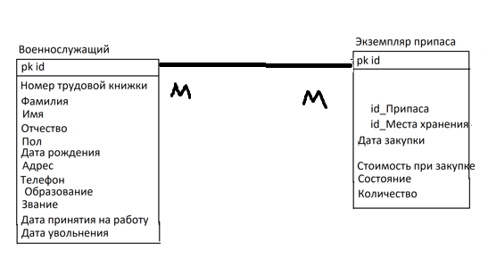

Атрибут id_Припаса мы выбрали в качестве **первичного ключа** для сущности Припас. То есть, именно по нему мы будем отличать один припас от другого. Значения первичного ключа не могут повторяться. Также id_Военнослужащего части выбран первичным ключом для сущности Военная часть.

Связь Выдача имеет размерность M:N, то есть «многие-ко-многим». Так как один припас может быть выдан многим военнослужащим и один военнослужащий может получить много припасов.

Все связи «многие-ко-многим» необходимо «расшить», то есть представить подробно. Каждая связь «многие-ко-многим» представляется двумя связями «один-ко-многим» и **ассоциацией**. Ассоциация - это полноправная сущность, в частности она может иметь свои атрибуты и ключи. Имя ассоциации образуют обычно как отглагольное существительное от имени связи. Например, имя связи – Выдаются, имя ассоциации – Выдача.

Получаем окончательный вариант ER-диаграммы.

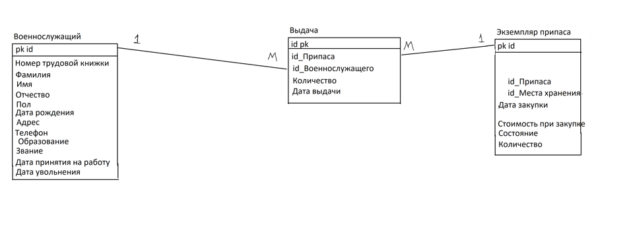

Теперь, с помощью ассоциации Выдача мы всегда можем определить какой конкретный припас был выдан какой военной части и когда.

Построенные выше ER-диаграммы представляют собой классический вариант. Широко используются различные современные варианты ER-диаграмм. Ниже приведена ER-диаграмма в одном из современных вариантов.

**2.Запись модели на ЯКМ.**

Перепишем теперь нашу модель в виде текста на ЯКМ.

**Припас** (id(Pk), Название припаса, Категория припаса, Срок хранения, Изготовитель;

**Экземпляр припаса** (id(Pk), (FK) id_припаса, (FK) id_места_храненмя, Дата закупки, Стоимость при закупке, Состояние, Количество;

**Выдача** (id(Pk), (FK) id_припаса, (FK) id_военнослужащего, Дата выдачи, Количество);

**Поставка** (id(Pk), (FK) id_поставщика, Город доставки, Объём поставки, Время доставки, Сумма доставки, Дата доставок);

**Поставка припаса** (id(PK), (FK) id_поставки, (FK) id_припаса, Количество);

**Поставщики** (id(Pk), (FK) Название фирмы, Количество доставляемых предметов);

**Списание** (id(Pk), (FK) id_экземпляра припаса, Дата становления на учёт, Дата списания, Количество, Срок жизни припаса);

**Место хранения** (id(PK), (FK) id_помещения, Вместимость, Номер полки, Номер стеллажа);

**Помещение** (id(PK), Этаж, Номер комнаты);

**Сотрудники** (id(Pk), Номер трудовой книжки, Звание, Образование, Имя, Фамилия, Отчество, Пол, Дата рождения, Адрес, Телефон, Дата принятия на работу, Дата увольнения);

Здесь поля, входящие в первичные ключи обозначены Pk (Primery key). Внешние ключи обозначены Fk (Foreign key). Вместо этого можно использовать подчёркивания, как в ER-диаграмме.

В модели на ЯКМ связи между сущностями явно не указываются. Эти связи надо мысленно восстанавливать по первичным и внешним ключам.

Реальные концептуальные модели обычно содержат 15-30 сущностей, и более. В учебном варианте модель должна содержать не менее 7-ми сущностей.

